Unidad 3 – Actividad 3 – Formándome a Través de un Proyecto

Elementos Misionales de la Fundación

Wilfred Barrera Álvarez

Presentado a:

Viviana Marcela Miranda Moreno

Asignatura

Modulo introductorio

Fundación Universitaria San Mateo

Gastronomía Virtual

Programa Técnica Profesional en Operación Gastronómica y de Bebidas

Bogotá, Colombia

2018

**A elaborar:**

Identifique una situación polémica de su región acorde con su programa de formación y plantee una propuesta de un proyecto que impacte positivamente y en donde trabaje utilizando todos y cada uno de los elementos que se presentan en el Modelo pedagógico de la Institución.

Proyecto: **CORREDOR TURISTICO GASTRONOMICO VIRTUAL DEL MUNICIPIO DE CANDELARIA VALLE**

**Fase 1. Análisis**

**IDENTIFICACION DEL PROBLEMA O SITUACION**

Candelaria Es un municipio colombiano ubicado en el departamento del Valle del Cauca. Limitando con la ciudad de Cali a 5 minutos del puente esta Candelaria, ubicada en el suroriente del Departamento sobre el Valle geográfico del Río Cauca.

Los visitantes a Candelaria podrán disfrutar de un clima cálido con temperaturas que oscilan de los 26° a los 32° centígrados. El candelareño es una mezcla racial de Caucanos, Afro-Colombiano, Nariñenses y Mestizos que han logrado compactarse en un crisol de costumbres que se reflejan en su gastronomía, folclor e idiosincrasia. Teniendo en cuenta que muchas personas desconocen la variada gastronomía de nuestro municipio, y con el fin de mejorar los ingresos productivos de nuestros diferentes corredores turísticos y gastronómicos presento la propuesta de realizar un corredor turístico gastronómico de nuestro municipio , que permitirá a las personas conocer de una manera virtual la gastronomía candelareña y así generar mayor demanda de clientes, pues este proyecto mostrara todo lo que pueden encontrar en diferentes locales, su ubicación geográfica y hasta permitirá realizar reservaciones.

En esta fase se pretende que el participante: analice la situación presentada en la animación y en el proyecto de formación. Analice en equipo el contexto laboral, productivo, social y tecnológico respecto al programa de formación, identifique los problemas que el aprendiz tendrá que resolver en el mundo productivo, explore con sus compañeros de equipo sobre los posibles proyectos para desarrollar el programa de formación.

**Fase 2. Planeación**

**HERRAMIENTA PEDAGOGICA UTILIZADA PARA EL PROYECTO: USO DE LAS TICs,** utilizar la implementación de las tecnologías de la información y la comunicación, teniendo en cuenta que en su mayoría, las personas recurren a el uso de internet para buscar lugares de interés y periódicamente se usan ya sea las redes sociales, teléfonos celulares a ya que este facilita y soluciona la búsqueda haciendo su vida más fácil. El internet es una herramienta que permite conocer variada información y elegir un lugar turístico para visitar sin tener que desplazarse hasta el municipio a realizar una búsqueda que hará retrasar o disminuir el tiempo que un turista tiene para realizar una visita con un solo clic.

Una plataforma virtual, como lo que se pretende mostrar CORREDOR TURISTICO GASTRONOMICO DEL MUNICIPIO DE CANDELARIA contara con atractivos visuales que por decirlo así, te tele trasportara virtualmente a tu atractivo turístico deseado, conocerá, precios, instalaciones, gastronomía, puede interactuar con otros turistas, realizara reservaciones y esto con la finalidad de fidelizar al visitante, enamorarlo de nuestras costumbres, tradiciones a través de una deliciosa gastronomía que incrementara la demanda de clientes que posiblemente no conocen muestro municipio, generando así mayor rentabilidad económica para nuestro municipio.

A continuación les describiremos los tres lugares más atractivos turísticos en gastronomía que tenemos en el municipio de candelaria.

En el Corregimiento de Villa Gorgona ubicado sobre la vía Candelaria – Cali, existen varios establecimientos comerciales dedicados a la preparación de fritangas tradicionales y la lechona. La rellena se ha posicionado en este sitio gracias al toque secreto que de generación en generación, las abuelas han trasmitido. El primer establecimiento en preparar este embutido, fue el hoy reconocido “Fritangas de Doña María”, el cual ha existido durante cinco décadas, tiempo durante el cual ha permanecido y posicionado la rellena como la comida típica de Villa Gorgona.

En la cabecera municipal nos encontramos el parque principal de candelaria valle, en el cual se encuentran ubicados diferentes puestos de comidas tales como fritanga, comidas rápidas, el tradicional colado o raspados, helados, desayunos saludables, arepería, platanitos y maduritos, chontaduro y jugos naturales entre ellos el delicioso jugo de borojo que es uno de los atractivos gastronómicos buscados por los visitantes.

Mas a ya nos podemos situar en la vía candelaria Cali en el cual los visitantes podrán encontrar una deliciosa combinación de frutas de la región en un delicioso salpicón, ensalada de frutas, fresas con crema, jugos naturales, empanadas, sándwich de cordero, guanabanazo.

Sin lugar a duda hay que reconocer que cada corregimiento del municipio de candelaria cuenta con una variada gastronomía y una riqueza única en la producción de frutas, verduras, hortalizas que aportan un gran valor al fortalecimiento de la economía de cada zona ya que contamos con un valle geográfico rico en terrenos productivos que en su mayoría son dedicados a la agricultura.

En el mapa a continuación los turistas podrán tener una guía geográfica de la gastronomía ofrecida por nuestro municipio. En este mapa el cliente puede interactuar con los diferentes locales gastronómicos de la zona, ingresar virtualmente, realizar reservaciones, conocer la carta de servicios, elegir una ruta si desean realizar una visita a nuestro municipio para visitar diferentes lugares, negocios, fincas, cultivos, zonas recreativas, parques entre otros.

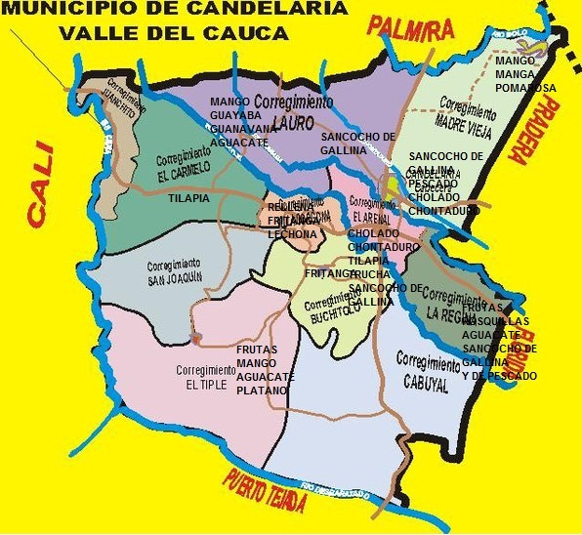

**VARIEDAD GASTRONOMICA QUE PODRAS DISFRUTAR EN EL MUNICIPIO D ECANDELARIA VALLE.**

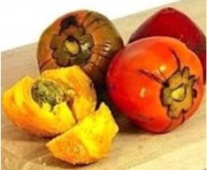 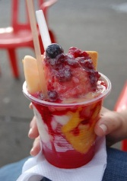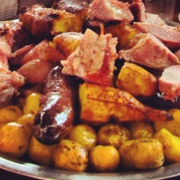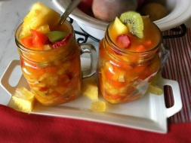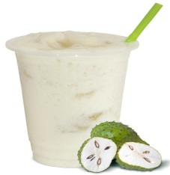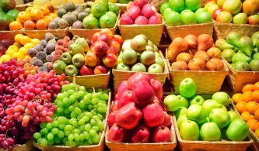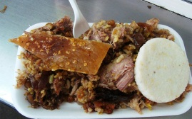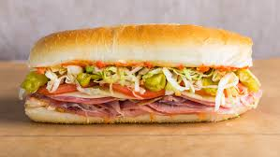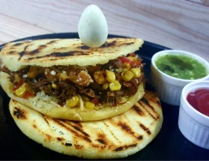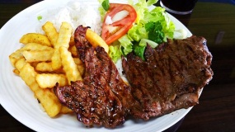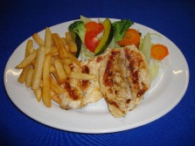

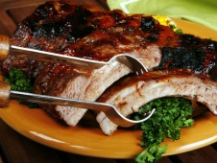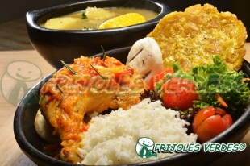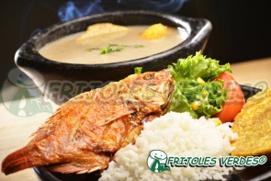

EL TURISTA EL INTERACTUAR en la plataforma virtual con tan solo dar clic en la imagen se le mostrara automáticamente la ruta en el mapa para llegar a los establecimientos donde podrá adquirir el producto deseado.

**Fase 3. PONER EN EJECUCION EL PROYECTO**

Nuestra plataforma tendrá un periodo de prueba de tres meses, en la cual se capacitara a todas las personas interesadas como comerciantes, policía nacional, maestros, empleados públicos, voluntarios, que a su vez socializaran el proyecto por medio de redes sociales, se evaluara su desempeño durante estos meses, el impacto en las personas y los resultados obtenidos para los comerciantes interesados en mejorar sus demanda de clientes ofreciendo su atractivo gastronómico a través de la plataforma COREDOR TURISTICOGASTRONOMICO VIRTUAL DEL MUNICIPIO DE CANDELARIA VALLE.

**Fase 4. Evaluación del proyecto**

EL PROYECTO SERA EVALUADO A TRAVEZ DE:

Teniendo en cuenta que es una plataforma virtual cada visitante tendrá la oportunidad de dejar opiniones y comentarios acerca de la interacción, si logro o no acercarse al objetivo deseado. Se podrá establecer el número de personas que visitan la plataforma y se compara con el incremento de los ingresos generados por la demanda de turistas y clientes en los diferentes establecimientos de comercio, esto con el objetivo de identificar la viabilidad del proyecto y si cumple este objetivo principal.